**PR1 – Formular für Lesenotizen**

**WS2020/21**

|  |  |  |  |
| --- | --- | --- | --- |
| Nachname  Abdel Kader | Vorname  Schehat | Matrikelnummer  1630110 | Abgabedatum:  27.10.2020 |

**Geschachtelte Schleifen (L.2.9) & Parameter und Rückgabewerte (L3.1-L3.2)**

**Lernzielfragen:**

1. Wie verhält sich der folgende Programmcode Zur Laufzeit?

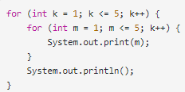

* Endlosschleife: Auf einer Zeile wird endlos 1 ausgegeben

1. Entfernen Sie die Redundanz aus dem folgenden Programm:

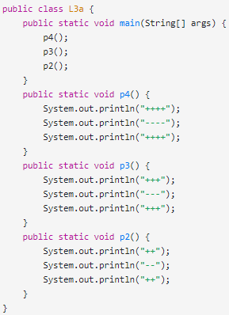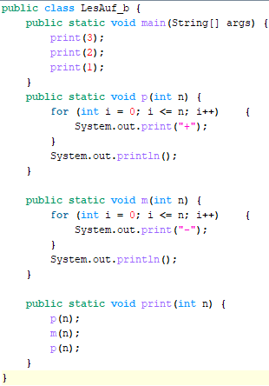zu:

1. 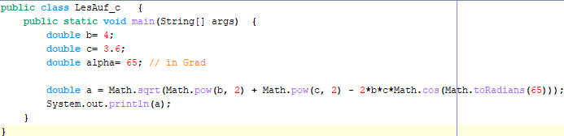Schreiben Sie eine Anweisung zur Berechnung der Dreiecksseite a aus den gegebenen Größen b, c und α. Verwenden Sie den Kosinussatz.

**Notizen:**

**Parametrisierung**

Parametrisierte Methode: Eine Methode, die beim Aufruf eine Extra-Information erhält

Parameter: Ein vom Aufrufer an die Methode übergebener Wert

Parameterübergabe: : Aufruf einer Methode und Spezifizierung eines Wertes für den

Methodenparameter – z.B.: zeichen(3)

**Methoden mit Rückgabewerten:**

|  |  |
| --- | --- |
| **Methode** | **Beschreibung** |
| abs(value) | Absolutbetrag |
| ceil(value) | Aufrunden |
| cos(value) | Cosinus vom Bogenmaß |
| floor(value) | Abrunden |
| log(value) | Logarithmus zur Basis e |
| log10(value) | Logarithmus zur Basis 10 |
| max(value1, value2) | der größere zweier Werte |
| min(value1, value2) | der kleinere zweier Werte |
| pow(basis, exponent) | Basis potenziert zum exponent |
| random() | Zufallswert double >=0.0 und |
| round(value) | Kaufmännisches Runden auf die nächste ganze Zahl |
| sin(value) | Sinus vom Bogenmaß |
| sqrt(value) | Quadratwurzel |
| toRadians(value) | Umrechnung von Grad in Bogenmaß |
| toDegrees(value) | Umrechnung von Bogenmaß in Grad |

|  |  |
| --- | --- |
| **Konstante** | **Beschreibung** |
| E | 2.7182818... |
| PI | 3.1415926... |